1. 患者可在自助机进行价格查询。
2. 点击“自助查询”。

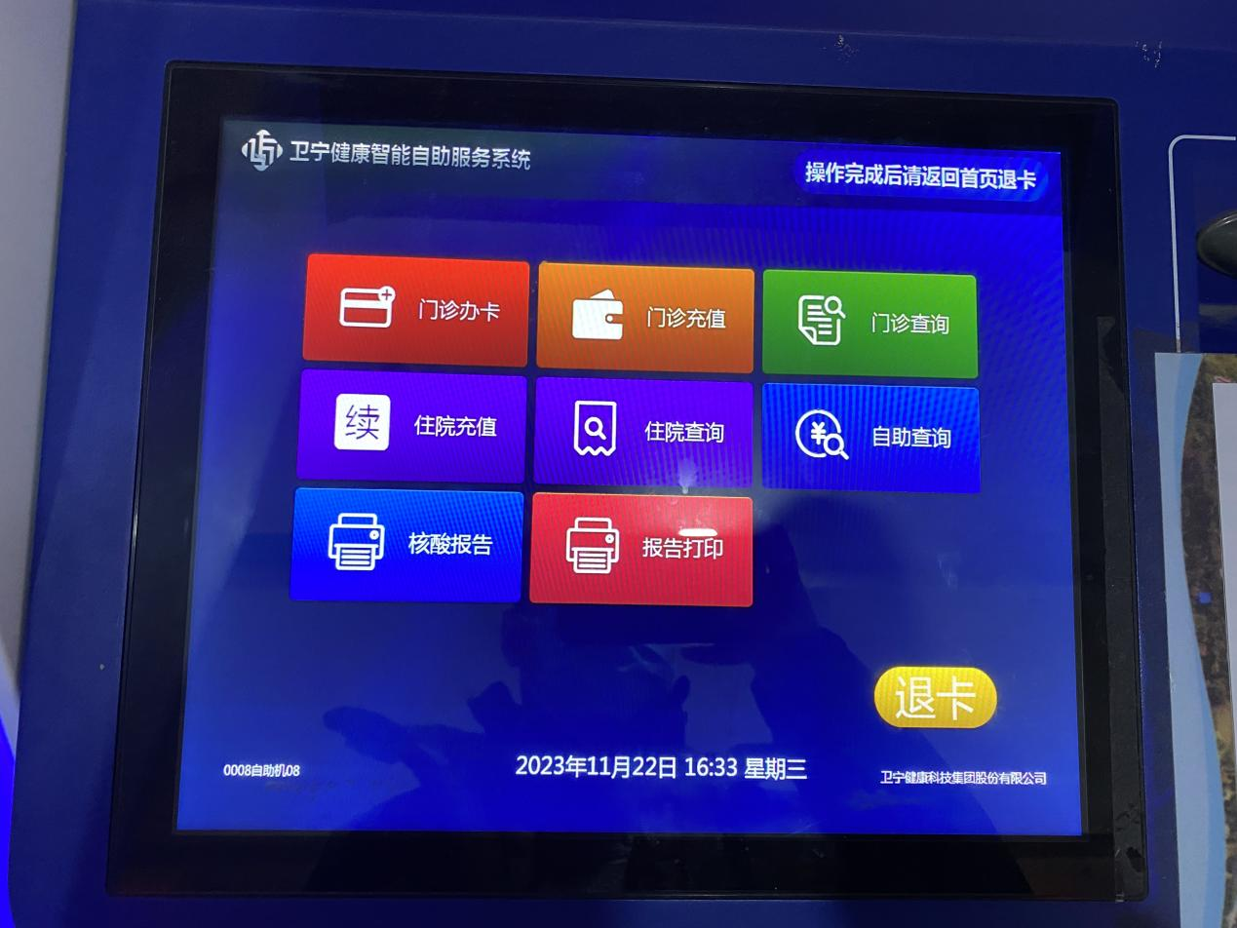

4.点击“药品查询”或“项目查询”。

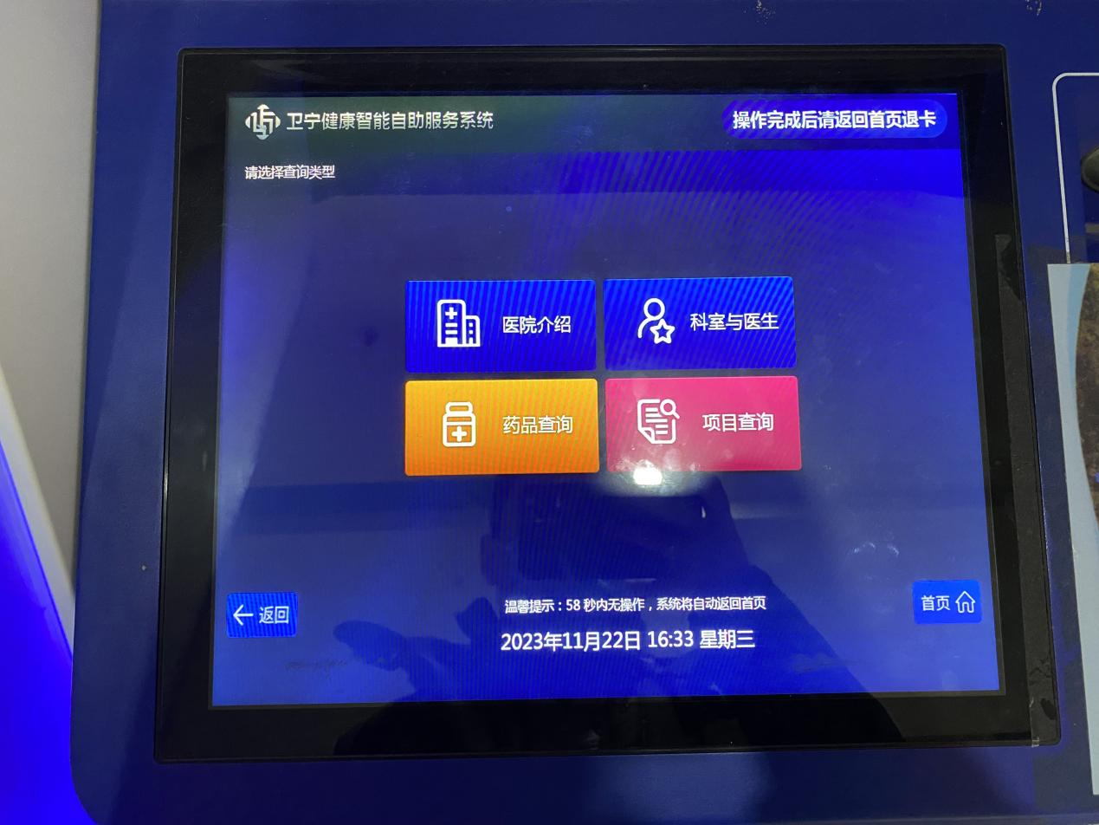

5.点击“项目查询”，屏幕显示医院提供的所有医疗服务项目价格。

